שקל - מתדפוק? (עם צוקוש)
להאזנה בסטרימינג | תיקיית חומרים להורדה
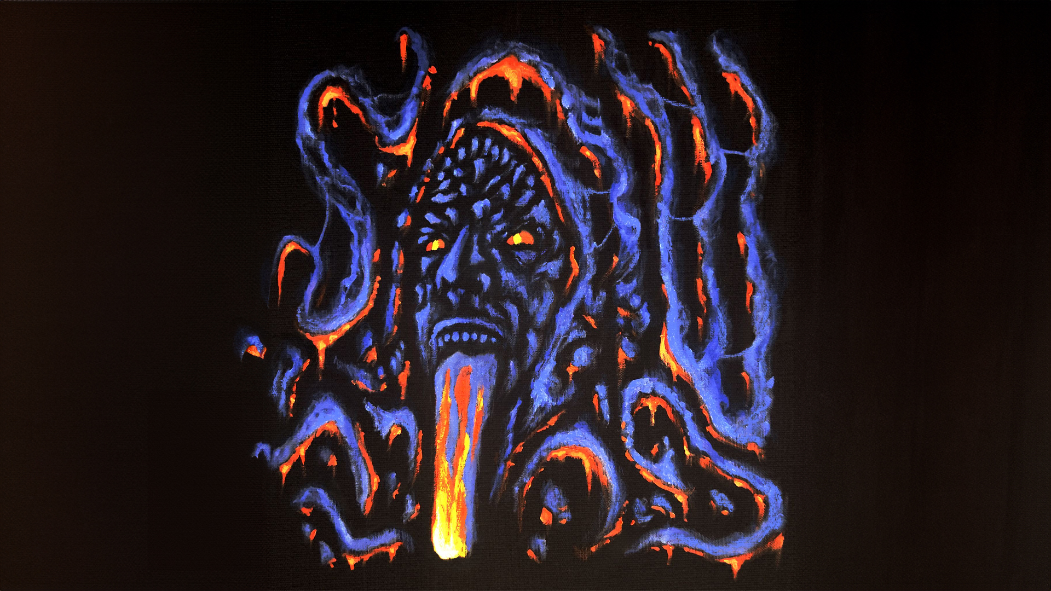
מבין האמנים המובילים והחשובים בהיפ הופ הישראלי
יוצא בסינגל בכורה מתוך אלבום חדש / 18.11
שקל (אייל דוידי) - יוצר ומפיק מרכזי ופורץ דרך במוזיקה הישראלית החדשה, חוזר לראשונה מזה 3 שנים עם סינגל חדש - שיתוף פעולה עם הראפר והמפיק צוקוש, מתוך האלבום הרביעי ׳פריק׳ שעתיד לצאת ב-2025. מאחוריו רפרטואר מצליח של אלבומי סולו (׳ילד פרפר׳, ׳חסד עליון׳) ושורה ארוכה של להיטים עם אמנים כמו יסמין מועלם, רביד פלוטניק, טונה ועוד.
׳מתדפוק?׳ הוא זריקת דחף לביטחון - להיט היפ הופ אנרגטי בו שקל וצוקוש מחליפים וורסים שנונים ומלאי הומור סביב הוק קצר וקולע, דרך ביט מינימליסטי המשלב בין סאמפל פאנק קליל לסאונד הבועט של הטראפ המודרני.
׳פריק׳ הוא האלבום האישי ביותר של שקל - נפילה חופשית אל מעמקי האופל הפנימי דרך מסע של התפרקות, התפכחות וצמיחה מחודשת. הוא תוצר של שחיקה מתעשיית המוזיקה, מקשרים שעלו על שרטון ומחוסר הוודאות של הקיום האנושי. בתוך רכבת הרים מוזיקלית, הוא נע בין היפ הופ, טראפ, אפרוביט, רגאיי, פאנק ודרים פופ, לצד סדרה של אירוחים מרתקים - גלעד כהנא (הג׳ירפות), צוקוש, סימה נון, טהר שפי ועוד.
פייסבוק | אינסטגרם | ספוטיפיי | אפל מיוזיק
ייצוג והפצה: קמע - קבוצת מוזיקה עצמאית
רון - label@kameamusic.co.il

